ZENITH PRESENTA UN EXCLUSIVO ESTUCHE DE LAS CUATRO EDICIONES LIMITADAS DEL DEFY EXTREME E JUSTO A TIEMPO PARA EL INICIO DEL 3.^{ER} CAMPEONATO

La tercera temporada de EXTREME E comenzará este fin de semana en NEOM, y promete ser más trepidante que nunca. Para celebrar esta ocasión, ZENITH ofrece la excepcional oportunidad de adquirir las cuatro piezas DEFY Extreme E de la segunda temporada numeradas 0/20 en un estuche sin igual.

En vísperas del comienzo del campeonato de Extreme E de 2023, que ZENITH sigue apoyando con orgullo como cronometrador oficial y socio fundador, la Manufactura ofrece la oportunidad única de adquirir las cuatro ediciones de las piezas DEFY Extreme E en un único estuche, todas ellas con el número especial de edición limitada "0/20". Fabricadas en fibra de carbono y titanio, materiales ligeros pero robustos, e incorporando el movimiento El Primero 21 de alta frecuencia con indicación de las centésimas de segundo, cada una de las cuatro piezas luce el color oficial de una de las carreras del campeonato: amarillo para Desert X Prix, naranja para Island X Prix, morado para Energy X Prix y marrón cobrizo para Copper X Prix.

Las ediciones limitadas del DEFY Extreme E, que refuerzan la sostenibilidad y la conciencia medioambiental en la colaboración entre ZENITH y Extreme E, se entregan con una correa de caucho infundida con materiales de neumáticos Continental CrossContact reciclados que se utilizaron en las carreras de la primera temporada. Estos cuatro relojes se entregan en una robusta caja impermeable y resistente a los golpes, inspirada en las condiciones extremas de esta carrera, que incorpora varios elementos suprarreciclados de las carreras de la primera temporada. El acabado de la tapa de la caja ha sido confeccionado con neumáticos E-grip reciclados, mientras que el revestimiento de la placa se ha realizado con partes de la lona utilizada en las carreras de Extreme E.

Además del estuche, el cliente recibirá objetos de colección poco comunes y tendrá acceso a experiencias únicas, como un casco de la segunda temporada firmado por los equipos y pilotos de Extreme E. Asimismo, se ofrece una invitación a una carrera de la próxima temporada 2023 de Extreme E, junto con un pase VIP y alojamiento a bordo del barco St Helena durante una noche. El cliente también tendrá la oportunidad de pasar tiempo con el fundador de Extreme E, Alejandro Agag, y el CEO de ZENITH, Julien Tornare, al margen de la carrera.

De hecho, el cliente que se haga con este estuche único se encontrará con un regalo excepcional, ya que esta temporada de Extreme E se perfila como la más emocionante hasta la fecha. Con un nuevo formato que cuenta con carreras del campeonato consecutivas en cada ubicación, Extreme E también da la bienvenida a nuevos equipos a la competición, incluido el propio equipo de Carl Cox, amigo de la marca ZENITH. Carl Cox, un ávido aficionado a las carreras, quedó asombrado por lo que descubrió cuando asistió al Island X Prix de Cerdeña el año pasado. Comprometido con la causa del Extreme E y fascinado por la emoción de los ralis con todoterrenos, el DJ de fama internacional decidió crear una división de Extreme E dentro de su equipo Carl Cox Motorsport, que ya está activo en otros campos como el motociclismo y las carreras de resistencia.

Para la primera carrera de la temporada, Extreme E volverá una vez más a la emergente ciudad futurista NEOM para la doble edición del Desert X Prix. Diseñada como un modelo para futuros desarrollos sostenibles, NEOM se sitúa en la costa noroccidental del Reino de Arabia Saudí y presenta una topografía costera única,
terrenos desérticos y montañosos que sin duda pondrán a prueba las habilidades de los pilotos del Extreme E en este emocionante arranque de la temporada.

Retomando su papel de cronometrador oficial y socio fundador, el CEO de ZENITH, Julien Tornare, dijo: "Después de las increíbles aventuras que pudimos vivir alrededor del mundo el año pasado, todos estamos muy entusiasmados por ver lo que Extreme E nos tiene reservado en su tercer campeonato. Al regresar a NEOM, también podemos ser testigos de los progresos realizados en las diversas acciones del Legacy Programme, que iniciamos con Extreme E el año pasado, cuyo objetivo es mitigar los efectos del cambio climático y la desertificación en esta región mediante la repoblación y el reverdecimiento del desierto. ZENITH tiene planeadas muchas sorpresas junto con Extreme E este año, y estamos impacientes por compartirlas con usted a medida que la temporada avance".

Como en todas las carreras de Extreme E celebradas hasta la fecha, la sostenibilidad y la concienciación medioambiental están muy presentes en este innovador campeonato de carreras de ralis. Las actividades e iniciativas de su Legacy Programme se adaptan específicamente a cada destino. Multitud de desafíos se presentan en el Desert X Prix de NEOM, Extreme E retomará justo donde lo dejó con su proyecto de repoblación del año pasado, incluida la introducción en la región del órix de Arabia, la gacela de arena árabe y el avestruz de cuello rojo.

Extreme E también continuará su labor en una importante iniciativa de reverdecimiento, plantando aún más árboles en la región. Mediante el establecimiento de un área protegida de categoría mundial, la misión es preservar el 95 % de la tierra y el mar de NEOM para la naturaleza, e implementar un programa de protección, restauración y repoblación con base científica.

Las carreras del Desert X Prix del Extreme E tendrán lugar en NEOM los días 11 y 12 de marzo de 2023.

ZENITH: TIME TO REACH YOUR STAR.

ZENITH existe para inspirar a las personas a perseguir sus sueños y hacerlos realidad contra todo pronóstico. Desde su fundación en 1865, ZENITH se ha convertido en la primera Manufactura relojera suiza integrada verticalmente, y sus relojes han acompañado a figuras extraordinarias que soñaron a lo grande y lucharon para lograr lo imposible, desde el vuelo histórico de Louis Blériot a través del canal de la Mancha hasta el salto libre estratosférico de Felix Baumgartner que batió todos los récords. ZENITH pone el foco sobre mujeres visionarias y revolucionarias, celebrando sus logros y creando la plataforma DREAMHERS para que las mujeres compartan sus experiencias e inspiren a otras a hacer realidad sus sueños.

Con la innovación como estrella guía, ZENITH dota a todos sus relojes de exclusivos movimientos desarrollados y manufacturados internamente. Desde la creación de El Primero en 1969, el primer calibre de cronógrafo automático del mundo, ZENITH no ha dejado de dominar la precisión de alta frecuencia y ofrece mediciones del tiempo en fracciones de segundo, como las décimas de segundo en la colección CHRONOMASTER y las centésimas de segundo en la colección DEFY. Con la innovación como sinónimo de sostenibilidad, la iniciativa ZENITH HORIZ-ON afirma los compromisos de la marca con la inclusión y la diversidad, la sostenibilidad y el bienestar de los empleados. ZENITH ha dado forma al futuro de la relojería suiza desde 1865 acompañando a aquellos que se atreven a desafiar sus propios límites y alcanzar nuevas cotas. The time to reach your star is now.

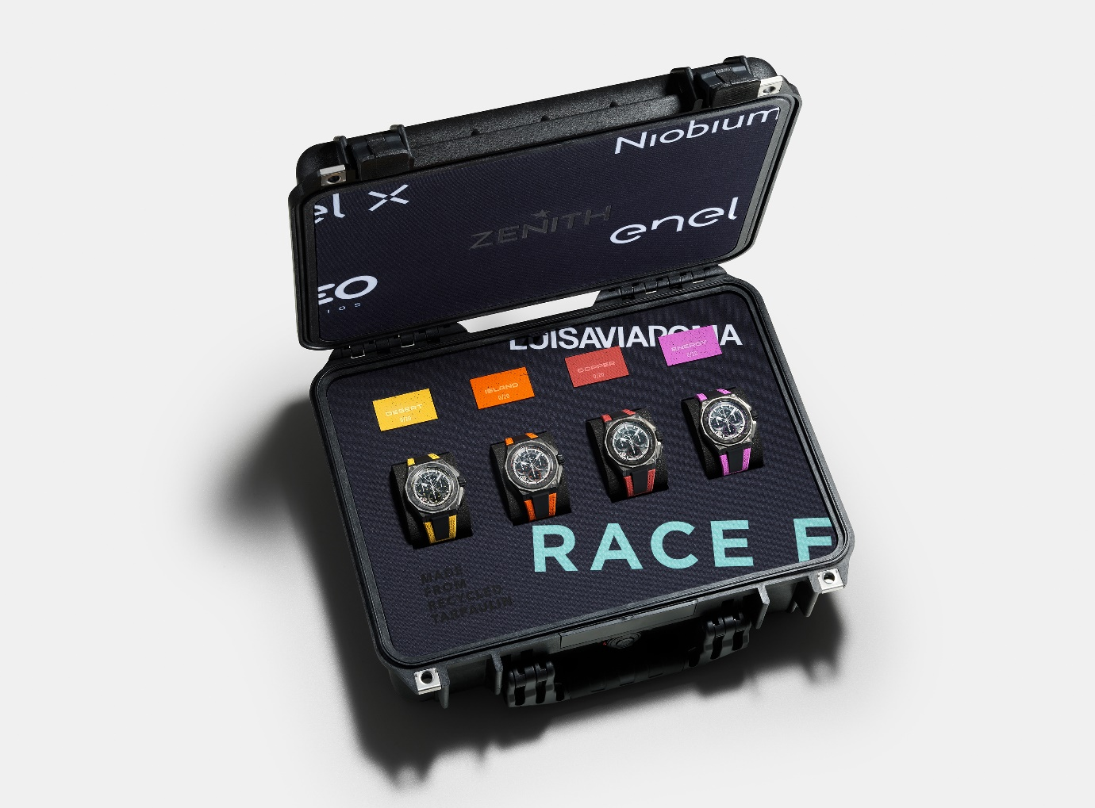

DEFY EXTREME E “DESERT X PRIX” EDITION
Referencia: 10.9100.9004-1/23.I303

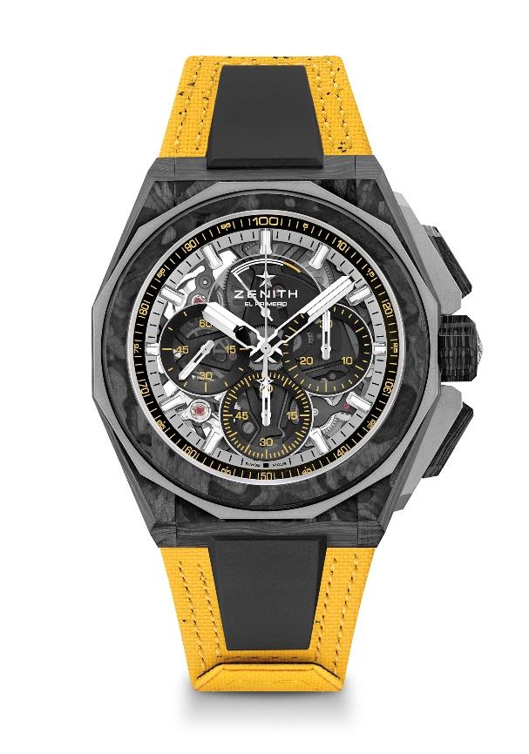
Puntos clave: Colección cápsula Extreme E. Diseño más sólido, atrevido y potente. movimiento de cronógrafo con indicación de las centésimas de segundo. Frecuencia característica y exclusiva de una rotación por segundo de la aguja del cronógrafo. 1 escape para el reloj (36 000 alt/h / 5 Hz); 1 escape para el cronógrafo (360 000 alt/h / 50 Hz)
Corona a rosca. Sistema integral de correas intercambiables. Correa de Velcro® amarilla confeccionada con neumáticos reciclados. Esfera de zafiro. 2 correas incluidas: 1 correa de caucho con cierre desplegable de titanio negro microchapado y 1 correa de Velcro® con hebilla de carbono.
Movimiento: El Primero 9004 Automático.
Frecuencia: 36 000 alt/h (5 Hz).
Reserva de marcha: mín. 50 horas.
Funciones: función cronógrafo con indicación de las centésimas de segundo. Indicación de reserva de marcha del cronógrafo a las 12 horas. Indicación central de horas y minutos. Segundero pequeño a las 9 horas, aguja del cronógrafo central que da una vuelta cada segundo, contador de 30 minutos a las 3 horas, contador de 60 segundos a las 6 horas
Acabados: platina principal de color negro en el movimiento + masa oscilante especial
negra con acabado satinado
Precio: 26900 CHF
Material: Carbono y titanio microgranallado
Estanqueidad: 20 AMT.
Caja: 45 mm Fondo de caja con grabado especial y logotipo "Desert X Prix"
Esfera: zafiro tintado con tres contadores de color negro
Índices: rodiadas, facetadas y recubiertas de Super-LumiNova SLN C1.
Agujas: rodiadas, facetadas y recubiertas de Super-LumiNova SLN C1.
Brazalete y cierre: correa de Velcro® amarilla confeccionada a partir de neumáticos Continental reciclados. Incluye también una correa de caucho negra y otra de Velcro® negra.

DEFY EXTREME E "ISLAND X PRIX" EDITION
Referencia: 10.9100.9004-4/26.I305

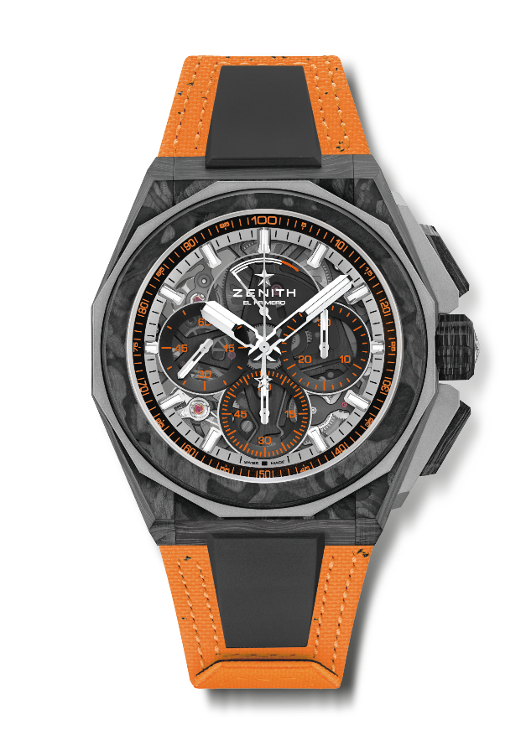
Puntos clave: Colección cápsula Extreme E. Diseño más sólido, atrevido y potente. movimiento de cronógrafo con indicación de las centésimas de segundo. Frecuencia característica y exclusiva de una rotación por segundo de la aguja del cronógrafo. 1 escape para el reloj (36 000 alt/h / 5 Hz); 1 escape para el cronógrafo (360 000 alt/h / 50 Hz)
Corona a rosca. Sistema integral de correas intercambiables. Correa de Velcro® naranja confeccionada con neumáticos reciclados. Esfera de zafiro. 2 correas adicionales incluidas: 1 correa de caucho con cierre desplegable de titanio negro microchapado y 1 correa de Velcro® con hebilla de carbono.
Movimiento: El Primero 9004 Automático.
Frecuencia: 36 000 alt/h (5 Hz).
Reserva de marcha: mín. 50 horas.
Funciones: función cronógrafo con indicación de las centésimas de segundo. Indicación de reserva de marcha del cronógrafo a las 12 horas. Indicación central de horas y minutos. Segundero pequeño a las 9 horas, aguja del cronógrafo central que da una vuelta cada segundo, contador de 30 minutos a las 3 horas, contador de 60 segundos a las 6 horas
Acabados: platina principal de color negro en el movimiento + masa oscilante especial
negra con acabado satinado
Precio: 26900 CHF
Material: Carbono y titanio microgranallado
Estanqueidad: 20 AMT.
Caja: 45 mm Fondo de caja con grabado especial y logotipo "Island X Prix"
Esfera: zafiro tintado con tres contadores de color negro
Índices: rodiadas, facetadas y recubiertas de Super-LumiNova SLN C1.
Agujas: rodiadas, facetadas y recubiertas de Super-LumiNova SLN C1.
Brazalete y cierre: correa de Velcro® naranja confeccionada a partir de neumáticos Continental reciclados. Incluye también una correa de caucho negra y otra de Velcro® negra.

DEFY EXTREME E – COPPER X PRIX EDITION
Referencia: 10.9100.9004-5/27. I307
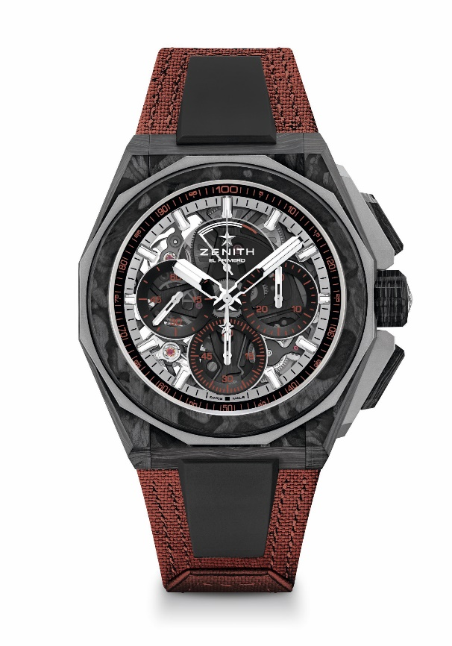
Puntos clave: Colección cápsula Extreme E. movimiento de cronógrafo con indicación de las centésimas de segundo. Frecuencia característica y exclusiva de una rotación por segundo de la aguja del cronógrafo. 1 escape para el reloj (36 000 alt/h - 5 Hz); 1 escape para el cronógrafo (360 000 alt/h - 50 Hz). Cronómetro certificado. Esfera de zafiro
Movimiento: El Primero 9004.
Frecuencia: 36 000 alt/h (5 Hz).
Reserva de marcha: mín. 50 horas.
Funciones: Indicación central de horas y minutos. Segundero pequeño a las 9 en punto. Cronógrafo con indicación de las centésimas de segundo: Aguja del cronógrafo central que da una vuelta por segundo. Contador de 30 minutos a las 3 horas. Contador de 60 segundos a las 6 horas. Indicación de reserva de marcha del cronógrafo a las 12 horas.
Acabados: Platina principal de color negro en el movimiento + Masa oscilante especial negra con acabado satinado
Precio: 26900 CHF
Material: Carbono y titanio microgranallado
Estanqueidad: 20 AMT.
Caja: 45 mm Fondo de la caja de cristal de zafiro transparente.
Esfera: zafiro tintado con tres contadores de color negro
Índices: rodiadas, facetadas y recubiertas de Super-LumiNova SLN C1.
Agujas: rodiadas, facetadas y recubiertas de Super-LumiNova SLN C1.
Brazalete y cierre: Sistema integral de correas intercambiables. Correa de Velcro® cobrizo confeccionada con neumáticos reciclados y segunda correa incluida. Triple cierre desplegable de titanio microgranallado

DEFY EXTREME E – ENERGY X PRIX EDITION
Referencia: 10.9100.9004-2/24.I301
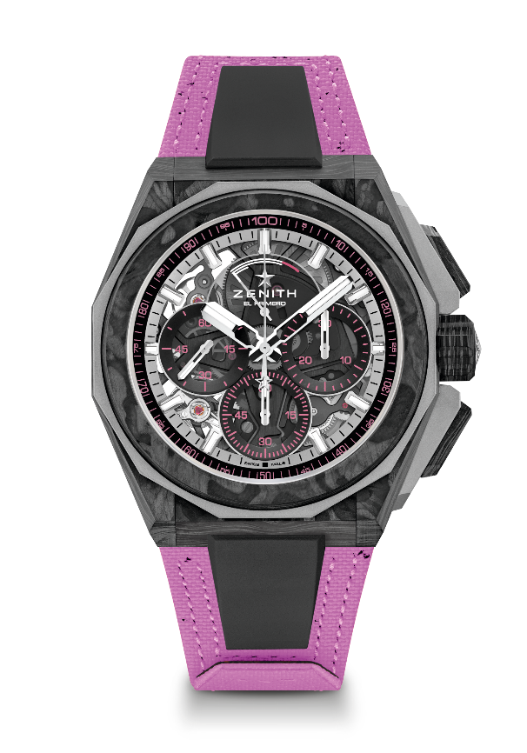
Puntos clave: Colección cápsula Extreme E. movimiento de cronógrafo con indicación de las centésimas de segundo. Frecuencia característica y exclusiva de una rotación por segundo de la aguja del cronógrafo. 1 escape para el reloj (36 000 alt/h - 5 Hz); 1 escape para el cronógrafo (360 000 alt/h - 50 Hz). Cronómetro certificado. Esfera de zafiro. Edición limitada de 20 ejemplares.
Movimiento: El Primero 9004.
Frecuencia: 36 000 alt/h (5 Hz).
Reserva de marcha: mín. 50 horas.
Funciones: Indicación central de horas y minutos. Segundero pequeño a las 9 en punto. Cronógrafo con indicación de las centésimas de segundo: Aguja del cronógrafo central que da una vuelta por segundo. Contador de 30 minutos a las 3 horas. Contador de 60 segundos a las 6 horas. Indicación de reserva de marcha del cronógrafo a las 12 horas.
Acabados: Platina principal de color negro en el movimiento + Masa oscilante especial negra con acabado satinado
Precio: 26900 CHF
Material: Carbono y titanio microgranallado
Estanqueidad: 20 AMT.
Caja: 45 mm Fondo de caja de cristal de zafiro transparente con grabado Extreme E Energy X Prix.
Esfera: zafiro tintado con tres contadores de color negro
Índices: rodiadas, facetadas y recubiertas de Super-LumiNova SLN C1.
Agujas: rodiadas, facetadas y recubiertas de Super-LumiNova SLN C1.
Brazalete y cierre: Sistema integral de correas intercambiables. Cuenta con una correa de Velcro® confeccionada con neumáticos reciclados Energy X Prix y una segunda correa incluida. Triple cierre desplegable de titanio microgranallado.

